淡江時報 第 1130 期
香聚松濤 精油蠟燭助紓壓
學生大代誌
【記者戴瑜霈淡水校園報導】「哇！精油的味道好香」、「乾燥花點綴上去好漂亮！」住宿輔導組10月14日晚上6時舉辦「芳香精油SPA蠟燭」體驗活動，課程講師羅青青除了介紹蠟燭、乾燥花草及複方精油的知識，還帶領參與者親手製作一個屬於自身風格的精油蠟燭。

羅青青說明，近年來香氛蠟燭席捲台灣，躍升為居家療癒商品，但市面上琳瑯滿目的文案宣傳都主打的「100%天然蠟」是什麼？原來蠟燭的原料為蠟，蠟分為大豆蠟、蜂蠟、棕梠蠟和石蠟，其中又以大豆蠟的CP值最高，是目前市面上植物蠟的首選。

羅青青建議，若想在家裡自己動手做香氛蠟燭，可以選擇天然乳白色的大豆蠟，雖然它長時間置放容易出現氣泡、凹陷和不平整的現象，但與市面上使用石蠟製成的蠟燭相比，燃燒起來不會有黑煙，對身體也比較健康。若希望幫助睡眠，可以加一些薰衣草、天竺葵這類的精油；想要幸福愉快，可以選擇佛手柑、甜橙等果實類精油；要提神醒腦，就用一些薄荷、迷迭香。若想讓香氣更持久，建議要使用時再將蠟燭打開，不用時則迅速密封，如此才能保存味道。

物理三徐筠姍分享，我本身很喜歡香氛類型的產品，這次手作蠟燭活動，不只介紹了蠟燭的種類，還了解到精油的功效，下次若有機會我想繼續參加！
2021/10/17

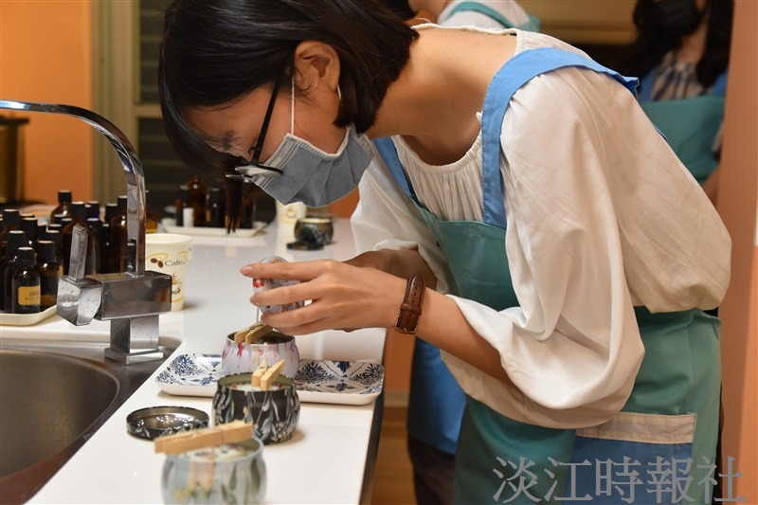
活動參與者可親手製作一個屬於自身風格的精油蠟燭。（攝影／戴瑜霈）

